Слайд Тема: Природокористування в контексті сталого розвитку. Творчий шлях Ліни Костенко. Екологічні мотиви лірики.

Мета: - сформувати поняття сталий розвиток природи, раціональне природокористування;
- поглибити знання про творчий шлях поетеси;
- розкрити жанрове й тематичне розмаїття лірики;
- застосовувати екологічні знання в повсякденній діяльності;
- удосконалювати вміння знаходити та аналізувати художні засоби в поетичних творах;
- виховувати любов до природи, поетичного мистецтва.

Тип уроку: інтегрований урок біології, екології та української літератури.

Обладнання: мультимедійне обладнання, дидактичний матеріал, відеопрезентація, олівці, фломастери, екосумки.

Епіграф
Струїли все – пора на карантин і вам ліси й тобі соснова кроно.
А може й зараз твориться бурштин,
Але про це ще людям невідомо
Ліна Костенко

Перебіг уроку
І. Емоційне налаштування.
- Добрий день, вітаємо вас на інтегрованому уроці біологія, екологія та українська література.
- Сьогодні ми поєднаємо ці предмети і переконаємось у тому , що все між собою взаємопов’язано.
- Пропонуємо розпочати нашу роботу із вправи «Криголам», яку ми неодноразово використовуємо від час уроків.
- Отож, оберіть картинку з яким весняним ароматом ви себе асоціюєте на даний момент.
Криголам « Який ти весняний аромат?» (Запитання за картинкою до НМТ (наголос + Червона книга) СЛАЙД
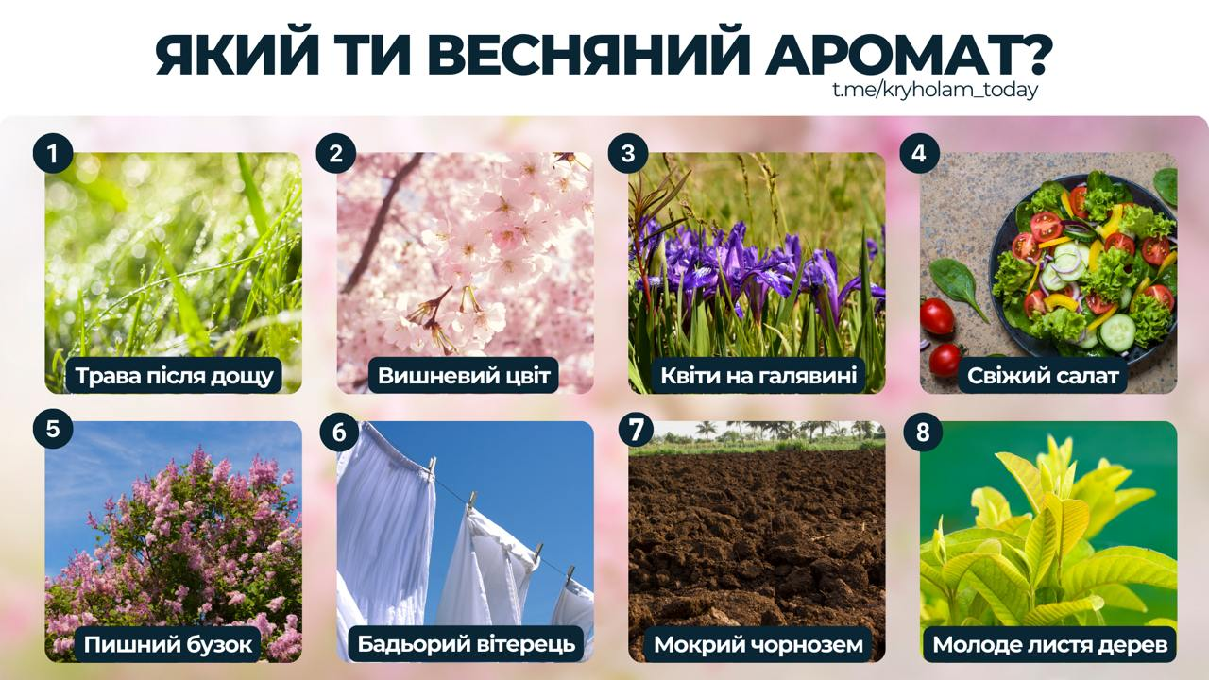
ІІ. Актуалізація опорних знань
Давайте спробуємо визначити тему уроку за допомогою пазлу
Кросенс на визначення теми або пазл (онлайн)
Отже, сьогодні тема нашого уроку: «Природокористування в контексті сталого розвитку. Творчий шлях Ліни Костенко. Екологічні мотиви лірики». ( запис у зошиті). Оголошення епіграфа

То що ви сьогодні очікуєте від уроку?
ІІІ. Оголошення теми, очікуваних результатів
Очікувані результати: - знає жанрове й тематичне розмаїття лірики
СЛАЙД - розуміє суть природокористування та його види.
- виразно читає та декламує вірші Л. Костенко;
- пояснює принципи сталого розвитку та їх зв’язок із природокористуванням;
- знаходить та визначає художні засоби у поезії;
- аналізує наслідки нераціонального використання природних ресурсів;
- формує власну позицію щодо збереження природних ресурсів.

ІV. Мотивація навчальної діяльності
- Пропонуємо вам переглянути невичке відео
1. Ліна Костенко говорить (оживає)
Красу України важко передати іншими мовами, але поетеса знайшла універсальні образи, які полегшують переклад. Тож, пропонуємо заслухати один із варіантів наживо.
2. Випереджувальне домашнє завдання (Читання поезії напам’ять учнями «Буває часом сліпну від краси» (українською та англійською мовами). СЛАЙД

Буває часом сліпну від краси.
Спинюсь, не тямлю, що воно за диво, -
Оці степи, це небо, ці ліси,
усе так гарно, чисто, незрадливо,
усе моє, все зветься – Україна.
Така краса, висока і нетлінна,
Що хоч спинись і з Богом говори.

It happens sometimes, I’m blinded by the scene.
I stop and wonder about this beauty, -
This steppe, this sky and all that’s green,
This is so vivid, true and pure,
All as it is – the road, the maple tree,
And all is mine and all is called Ukraine.
Such beauty, elevated and eternal
That makes you stop and turn to God
(Переклад на англійську Яни Королюк)
- Як бачимо, Ліна Костенко передає глибокі почуття до рідної землі через власну поезію.
V. Вивчення нової теми
Проблемне питання
- Чому глобальною проблемою людства, яка ХХІ ст. посіла перше місце, є проблема взаємин людини і природи?

Відповіді учнів
Слова вчителя
Сьогодні ми поговоримо про те, яким насправді буде життя завтра, через 3, 5, 10 років чи через століття. Чи можемо ми з посмішкою та чистим сумлінням дивитись у очі нашому майбутньому.
Презентація із визначеннями.

Розгляньмо основні поняття сьогоднішньої теми та чому природа і людина нерозривно взаємопов’язані. Останні роки ми все частіше чуємо про сталий розвиток, що ж це таке?
Сталий розвиток — це такий розвиток суспільства, який задовольняє потреби нинішніх поколінь і не ставить під загрозу можливості наступних поколінь задовольняти свої потреби.

Тому, ми маємо піклуватись про наше майбутнє і раціонально використовувати природні ресурси, отже
Природокористування – це сфера виробничої та наукової діяльності, спрямована на вивчення, освоєння, охорону й перетворення природи з метою забезпечення сприятливих умов життєдіяльності людини.
За характером впливу на довкілля природокористування може бути раціональним і нераціональним.

Робота з епіграфом. СЛАЙД
- Як ви розумієте слова Ліни Костенко, взяті епіграфом до сьогоднішнього уроку? Визначте художні засоби, в уривку поезії.
- Як на вашу думку можна поєднати творчість Ліни Костенко із природою?
Відповіді учнів
Пропоную переглянути
Відео екологічної тематики у творчості Л. Костенко
Поезії Ліни Костенко порушують також екологічну тему, змушують усвідомити майбутню долю нашої природи. У творчості поетеси природа – це не просто буденні степ, трава, річка, ліс, сонце, дощ і вітер, а дарований Богом дивосвіт, у якому ти знаходиш красу, спокій, взаєморозуміння, відновлюєш сили, отримуєш радість і любиш життя.
Учень. Ми – атомні заложники прогресу
Вже в нас нема ні лісу, ні небес
Так і живем – од стресу і до стресу
Абетку смерті маємо – АЕС.
- В цьому уривку чітко окреслено, що поезія Ліни Костенко нерозривно пов’язана з природою, а також вплив людини на неї
- Отож, визначте художні засоби і в цьому уривку.
Відповіді учнів
Робота в групах (випереджувальне завдання)

Завдання для груп

Ви отримали випереджальне завдання по групах про природокористування, тому запрошую поділитись своїми дослідженнями:
Група 1: Види природокористування Слайд
- Коротко опишіть основні види природокористування (раціональне, нераціональне).
- Наведіть приклади з реального життя або історії.
Група 2: Проблеми нераціонального природокористування Слайд
- Назвіть три основні екологічні проблеми, що виникають через нераціональне природокористування.
- Як вони впливають на людей та природу?
Група 3: Шляхи раціонального природокористування Слайд
- Запропонуйте шляхи розв’язання проблеми нераціонального використання ресурсів.
- Наведіть приклади екологічних ініціатив в Україні або світі.
- Можемо зробити висновок, що все в наших руках і саме від нас залежить наше майбутнє.
- Читання та занурення в поезію – це унікальний досвід для нашого мозку. Поезія одночасно пов’язана зі спостереженням, спогляданням, станом потоку і активною роботою уяви та емоцій. І це унікальний досвід усвідомлення та, можливо, зцілення.
- Ми з вами плідно працюємо, тому пропонуємо трішки відволіктися на релаксацію. На столах у вас є кольорові олівці та текст поезії Ліни Костенко «Природа мудра. Все створила мовчки». Використовуючи певний колір, зафарбуйте кожен рядок поезії, прослухавши аудіовірш.
Релаксація «Кольоротерапія»
Відеовірш «Природа мудра. Все створила мовчки»
Робота в групах Створення екосумок + фінансова грамотність
- Пропонуємо розпочати з себе і замінити поліетиленові пакети на екосумки, тобто, створити стем проєкт. На екосумках ви сконструюєте емблеми з висловом Л. Костенко та запропонуєте суму, за яку б продали їх на аукціоні.
Презентація виконаних робіт
- Дякую за вашу оригінальність, креативність та активність у збереженні довкілля.
- Поезія Л. Костенко художньо осмислює загальнолюдські вартості; примушує задуматись над тим, що залишає по собі людина.

VІ. Підсумок уроку. Рефлексія «Відкриття»
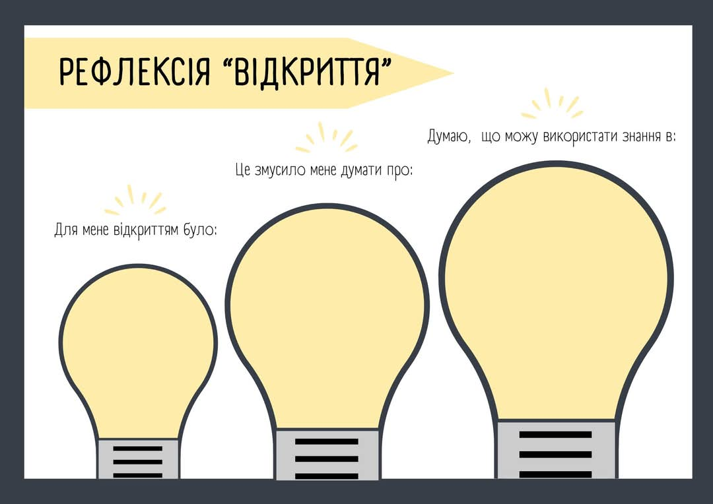

Очікувані результати (обговорення)
- Повернімося на початок уроку до очікуваних результатів. Чи справдилися ваші очікування.
VІІ. Формувальне оцінювання «Оціни свою роботу»
- За допомогою роздаткового матеріалу оцініть свою роботу на уроці та продемонструйте піднявши вгору.
VІІІ. Домашнє завдання
Біологія: - Опрацювати параграф 41;
Творче завдання: Розробіть заходи, як покращити стан довкілля в межах принципів сталого розвитку у нашій місцевості. Приклади: зменшення сміття, енергоефективні будівлі, озеленення, екопросвіта.
Українська література: - Прочитати роман у віршах Л. Костенко «Маруся Чурай».
Творче завдання: Створити асоціативний портрет Ліни Костенко.

Слово вчителя
- Поетеса завжди писала, як думала. Як думала, так і жила. Безкомпромісність – ось пароль її поезії. Життя Ліни Костенко — це урок відвертості, совісності й принциповості. До речі, на її вірші створено 35 пісень.
- Мудрими людьми мовлено, що нація, як така, не існує без людей, які уособлюють совість, талант, цвіт усього народу. І наш народ має такий цвітв особі Ліни.

-І завершити сьогоднішній уроку хочемо слова Л. Костенко:



